デジタルサイネージ放映予定原稿
柏駅周辺イベントのお知らせ
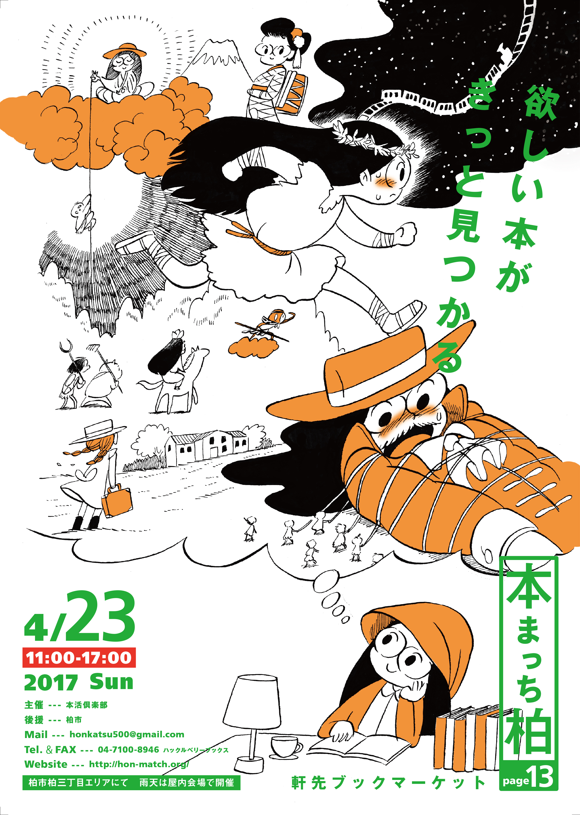 | 本まっち柏  欲しい本が きっと見つかる  市民がつくる古本市  柏三丁目界隈で開催！  ♦開催日：4月23日（日）  ♦開催時間：午前11:00～午後5:00

